Сырым ауданының шалғайдағы елді мекендерінде тұратын балаларды жалпы білім беретін мектептерге тасымалдаудың схемалары мен қағидаларын бекіту туралы
Батыс Қазақстан облысы Сырым ауданы әкімдігінің 2016 жылғы 24 маусымдағы № 222 қаулысы. Батыс Қазақстан облысының Әділет департаментінде 2016 жылғы 21 шілдеде № 4486 болып тіркелді.
РҚАО-ның ескертпесі.
Құжаттың мәтінінде түпнұсқаның пунктуациясы мен орфографиясы сақталған.
Қазақстан Республикасының 2001 жылғы 23 қаңтардағы "Қазақстан Республикасындағы жергілікті мемлекеттік басқару және өзін-өзі басқару туралы" Заңына, Қазақстан Республикасының 2003 жылғы 4 шілдедегі "Автомобиль көлігі туралы" Заңына және "Қазақстан Республикасы Инвестициялар және даму министрінің міндетін атқарушысының 2015 жылғы 26 наурыздағы "Автомобиль көлігімен жолаушылар мен багажды тасымалдау қағидаларын бекіту туралы" № 349 бұйрығына сәйкес, аудан әкімдігі ҚАУЛЫ ЕТЕДІ:
1. Сырым ауданының шалғайдағы елді мекендерінде тұратын балаларды жалпы білім беретін мектептерге тасымалдаудың схемалары осы қаулының 1, 2, 3 қосымшаларына сәйкес бекітілсін.
2. Сырым ауданының шалғайдағы елді мекендерінде тұратын балаларды жалпы білім беретін мектептерге тасымалдаудың қағидалары бекітілсін.
3. "Сырым аудандық білім беру бөлімі", "Сырым аудандық экономика және қаржы бөлімі" мемлекеттік мекемелері және ауылдық округ әкімдері қолданыстағы заңнамаларға сәйкес осы қаулыдан қажетті шараларды алсын.
4. Аудан әкімі аппаратының басшысы (Е. Сарсенов) осы қаулының әділет органдарында мемлекеттік тіркелуін, "Әділет" ақпараттық-құқықтық жүйесінде және бұқаралық ақпарат құралдарында оның ресми жариялануын қамтамасыз етсін.
5. Осы қаулының орындалуын бақылау аудан әкімінің орынбасары А. Саркуловқа жүктелсін.
6. Осы қаулы алғашқы ресми жарияланған күнінен бастап қолданысқа енгізіледі.
Аудан әкімі | А. Шыныбеков
Сырым ауданы әкімдігінің
2016 жылғы 24 маусымдағы
№ 222 қаулысына
1-қосымша
Сырым ауданының шалғайдағы елді мекендерінде тұратын балаларды жалпы білім беретін мектептерге тасымалдаудың схемасы

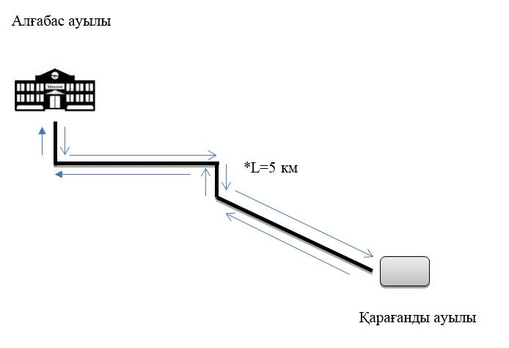
Аббревиатуралардың толық жазылуы:
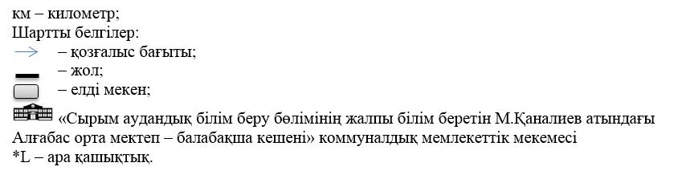

Сырым ауданы әкімдігінің
2016 жылғы 24 маусымдағы № 222 қаулысына
2-қосымша
Сырым ауданының шалғайдағы елді мекендерінде тұратын балаларды жалпы білім беретін мектептерге тасымалдаудың схемасы

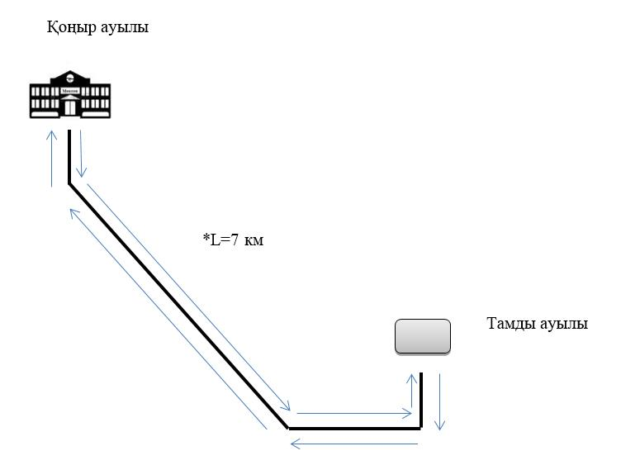
Аббревиатуралардың толық жазылуы:
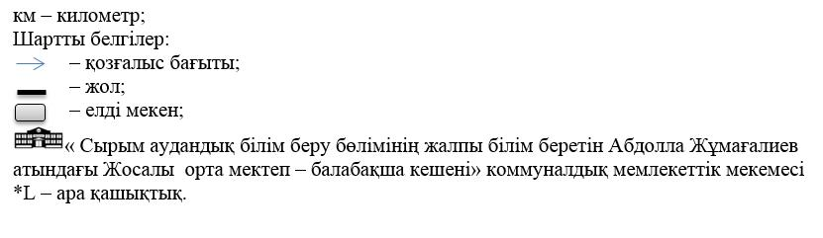

Сырым ауданы әкімдігінің
2016 жылғы 24 маусымдағы № 222 қаулысына
3-қосымша
Сырым ауданының шалғайдағы елді мекендерінде тұратын балаларды жалпы білім беретін мектептерге тасымалдаудың схемасы

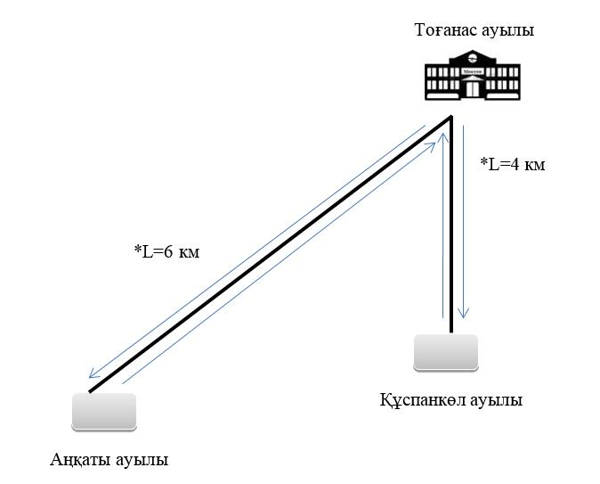
Аббревиатуралардың толық жазылуы:
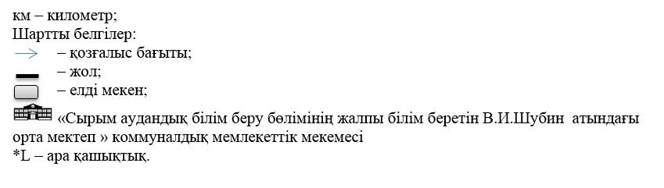

Сырым ауданы әкімдігінің
2016 жылғы 24 маусымдағы
№ 222 қаулысымен бекітілген
Сырым ауданының шалғайдағы елді мекендерінде тұратын балаларды жалпы білім беретін мектептерге тасымалдаудың қағидалары
1. Жалпы ережелер
1.Сырым ауданының шалғайдағы елді мекендерінде тұратын балаларды жалпы білім беретін мектептерге тасымалдаудың осы қағидалары (бұдан әрі – Қағида) Қазақстан Республикасы Инвестициялар және даму министрінің міндетін атқарушысының 2015 жылғы 26 наурыздағы № 349 "Автомобиль көлігімен жолаушылар мен багажды тасымалдау қағидаларын бекіту туралы" бұйрығына (Қазақстан Республикасының Әділет министрлігінде 2015 жылы 3 шілдеде № 11550 тіркелді) сәйкес әзірленген және Сырым ауданының шалғайдағы елді мекендерінде тұратын балаларды жалпы білім беретін мектептерге тасымалдаудың тәртібін айқындайды.
2. Балаларды тасымалдау тәртібі
2. Балаларды тасымалдау үшін бөлінген автокөліктердің техникалық жай-күйі, жабдықтары Қазақстан Республикасының 2003 жылғы 4 шілдедегі "Автомобиль көлігі туралы" Заңына сәйкес Қазақстан Республикасы Инвестициялар және даму министрінің 2015 жылғы 30 сәуірдегі № 547 "Автомобиль көлігі құралдарын техникалық пайдалану қағидаларын бекіту туралы" бұйрығының талаптарына жауап беруі тиіс.
Ұйымдастырылған балалар топтарын тасымалдауға арналған автокөліктер сары түсті жылтыр шағын маякпен жабдықталады. Автокөліктердің алдына және артына "Балалар тасымалы" деген төрт бұрыш айыратын белгісі орнатылады.
Балалар топтарын ұйымдастырылған түрде жасы кемінде жиырма бесте, тиісті санаттағы жүргізуші куәлігі және кемінде бес жыл еңбек өтілі бар жүргізушілердің тасымалдауына рұқсат етіледі.
Автокөлік шанағында тасымалданатын балалардың саны орындық санынан аспауы тиіс.
Ескерту. 2-тармаққа өзгеріс енгізілді - Батыс Қазақстан облысы Сырым ауданы әкімдігінің 27.09.2018 № 285 қаулысымен (алғашқы ресми жарияланған күнінен бастап қолданысқа енгізіледі.).
3. Оқу орындарында тасымалдауды ұйымдастыру кезінде тасымалдаушы Сырым ауданының жергілікті атқарушы органдарымен және оқу орындарының әкімшілігімен бірлесіп маршруттарды және балаларды отырғызудың және түсірудің ұтымды орындарын белгілейді.
4. Егер балаларды тасымалдау тәуліктің қараңғы мезгілінде жүзеге асырылса, онда алаңшалардың жасанды жарығы болуы тиіс.
Күзгі-қысқы кезеңде алаңдар қардан, мұздан, кірден тазартылуы тиіс.
5. Ұйымдастырушы балаларды оқу орындарына тасымалдауға отырғызу және түсіру орындарының жай-күйін тұрақты түрде (айына кемінде бір рет) тексереді.
6. Балалар топтарын 22.00-ден бастап 06.00 сағатқа дейін автокөлікпен тасымалдау, сондай-ақ көрінім жеткіліксіз жағдайда (тұман, қар жауған, жаңбыр және басқалар) жол берілмейді.
Тасымалдау қауіпсіздігіне қатер төндіретін жол және метеорологиялық жағдайлардың қолайсыз өзгеруі кезінде, автокөліктердің қозғалысын уақытша тоқтату туралы қолданыстағы нормативтік құжаттарда көзделген жағдайда тасымалдаушы рейсті алып тастауға және бұл туралы ұйымдастырушыға дереу хабарлауы керек.
7. Автокөліктердің қозғалыс кестесін тасымалдаушы мен ұйымдастырушы келіседі.
Жол жағдайларының қолайсыз өзгеруі кезінде, басқа жағдайлар кезінде (қозғалысқа шек қою, уақытша кедергілердің көрінуі, бұл жағдайда жүргізуші кестеге сәйкес жылдамдықты жоғарылатпай жүре алмайды), кесте жылдамдықты төмендету жағына (қозғалыс уақыттарының артуына) түзетіледі. Кестенің өзгеруі туралы тасымалдаушы ұйымдаструшыға хабарлайды, ол балаларды дер кезінде хабарландыру бойынша шаралар қабылдайды.
8. Балаларды жаппай тасымалдауды және балаларды алыс қашықтықтарға тасымалдауды тасымалдаушы, балаларды оқытушылар немесе арнайы тағайындалған ересек адамдар (15 балаға бір ересек адам) алып барған жағдайда ғана орындауы мүмкін.
9. Балалардың ұйымдастырылған топтарын тасымалдауларына жеті жастан кіші емес балалар рұқсат етіледі.
Жеті жасқа толмаған балалар білім беру мекемесі жұмысшыларының, сондай-ақ ата-анасымен және Қазақстан Республикасының заңнамасына сәйкес оларды ауыстыратын адамдармен жеке алып жүруі кезінде ғана жол жүруге рұқсат етілуі мүмкін.
10. Балаларды тасымалдау кезінде автокөліктің жүргізушісіне мыналар рұқсат етілмейді:
1) сағатына 60 километр артық жылдамдықпен жүруге;
2) жүру маршрутын өзгертуге;
3) балалар бар автокөлік салонында қол жүгі мен балалардың жеке заттарынан басқа кез келген жүкті, багажды немесе құрал жабдықтарды тасымалдауға;
4) автокөлікте балалар болған кезінде, соның ішінде балаларды отырғызу және түсіру кезінде автокөлік салонынан шығуға;
5) автомобиль легінде жүру кезінде алда жүрген автокөлікті басып озуға;
6) автокөліпен артқа қарай қозғалысты жүзеге асыруға;
7) егер ол көлік құралының өздігінен қозғалуын немесе оны жүргізуші жоқ болғанда пайдалануын болдырмау шараларын қолданбаса, өз орнын тастап кетуге немесе көлік құралын қалдыруға.

© 2012. Қазақстан Республикасы Әділет министрлігінің «Қазақстан Республикасының Заңнама және құқықтық ақпарат институты» ШЖҚ РМК

